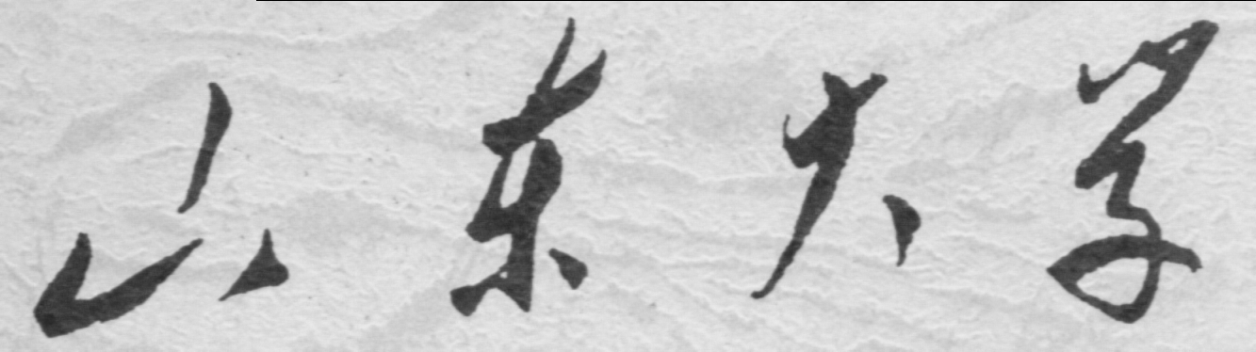

信息科学与工程学院

2024－2025学年第二学期

实 验 报 告

课程名称： 微处理器原理与应用
实验名称： 实验 1.2 Debug 指令的运用

专 业 班 级 通信工程 三班
学 生 学 号
学 生 姓 名
实 验 时 间 2025年2月 23 日
实验报告

【上篇】查看 CPU 和内存，用机器指令和汇编指令编程
【实验目的】
掌握DEBUG 的基本命令及其功能掌握win7 win8 使用DEBUG 功能
【实验具体内容】

【实验1】
（1）使用Debug，将下面的程序段写入内存，逐条执行，观察每条指令执行后，CPU中相关寄存器中内容的变化。
实验源代码
机器码 汇编指令
b8 20 4e mov ax,4E20H
05 16 14 add ax,1416H
bb 00 20 mov bx,2000H
01 d8 add ax,bx
89 c3 mov bx,ax
01 d8 add ax,bx
b8 1a 00 mov ax,001AH
bb 26 00 mov bx,0026H
00 d8 add al,bl
00 dc add ah,bl
00 c7 add bh,al
b4 00 mov ah,0
00 d8 add al,bl
04 9c add al,9CH

（3）实验代码、过程、相应结果（截图）：
- 加载虚拟环境C:\
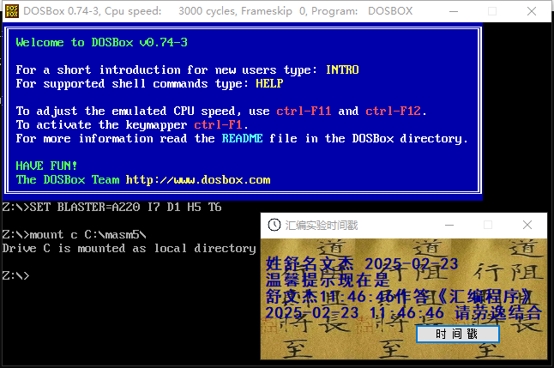
图表 1
- 进入debug模式
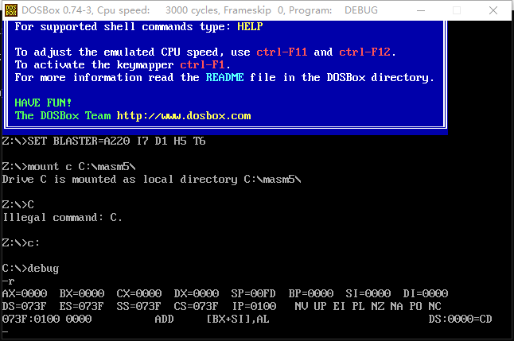
图表 2
- 使用R指令查看当前寄存器
图表 3
- 向1000：0000写入机器指令
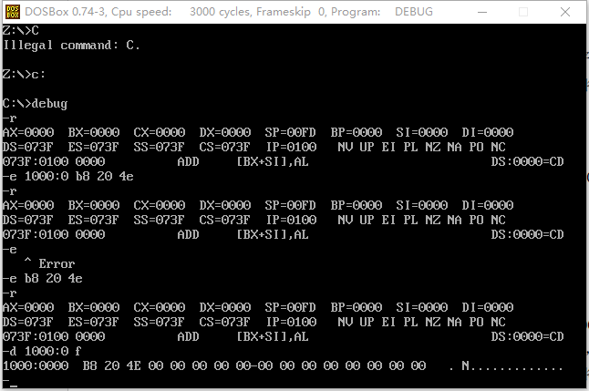
图表 4
这里，我运用了D指令来检验我的程序是否真的写入了内存
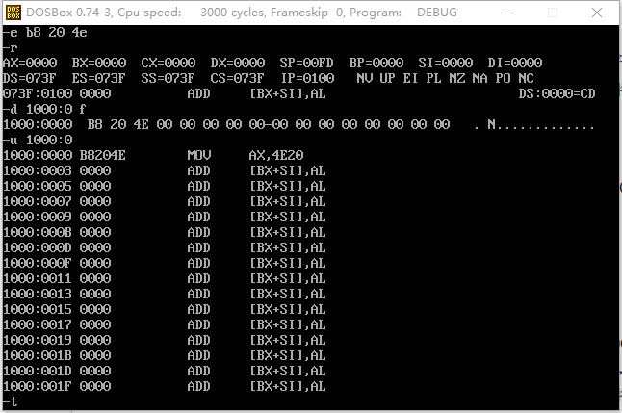
图表 5
运用U指令反汇编
- 使用T命令执行
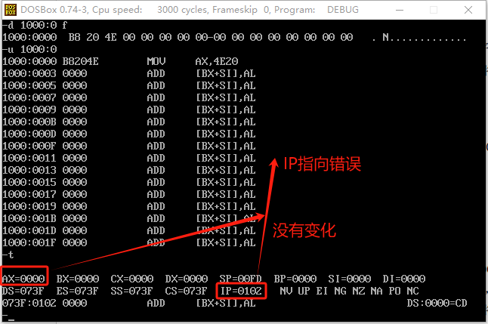
图表 6
可以发现，我们的寄存器没有发生变化，仔细观察发现，我们的CS，IP寄存器指向的内存单元是错误的
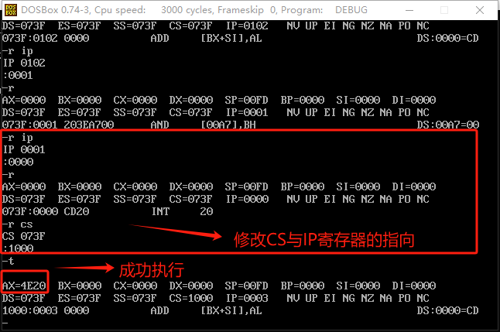
图表 7
立即使用R命令来修改寄存器后执行终于成功
- 写入第二条指令执行
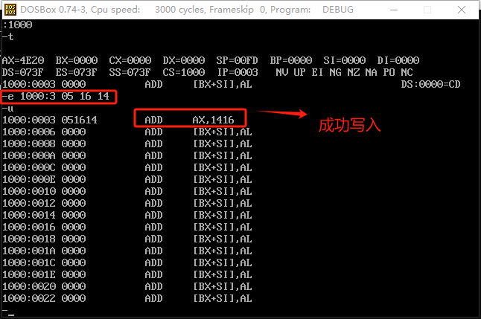
图表 8
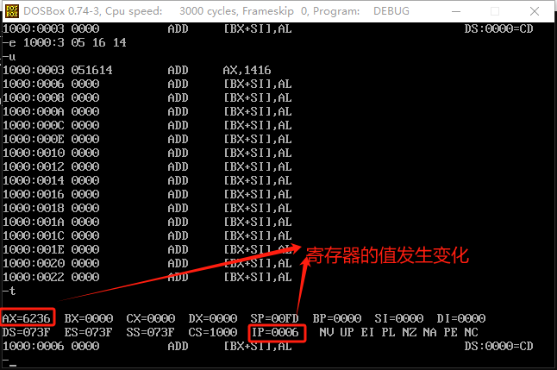
图表 9
可以发现，IP寄存器的也随之变化
- 写入第三条并执行
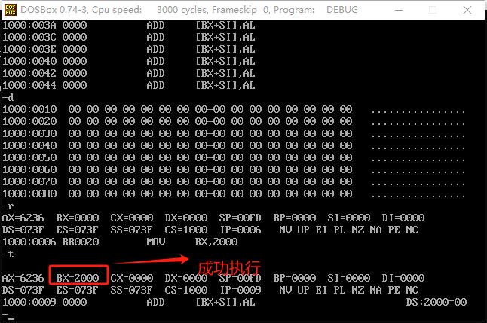
图表 10
- 写入第四条并执行
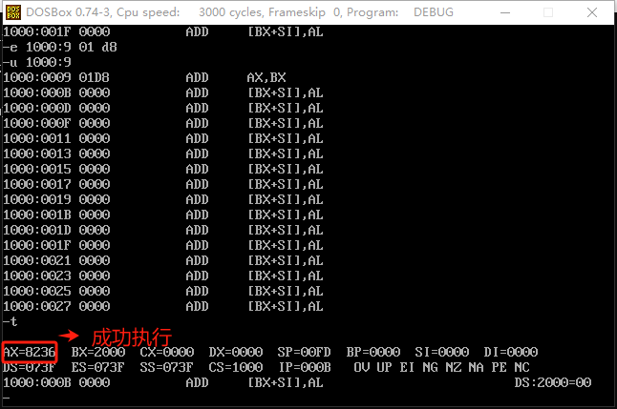
图表 11
- 写入第五条并执行
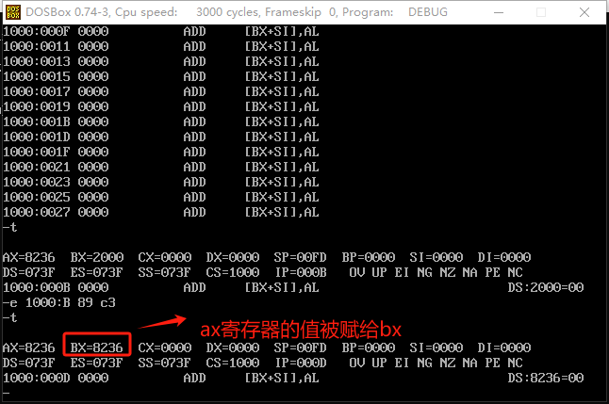
图表 12
- 写入第六条并执行
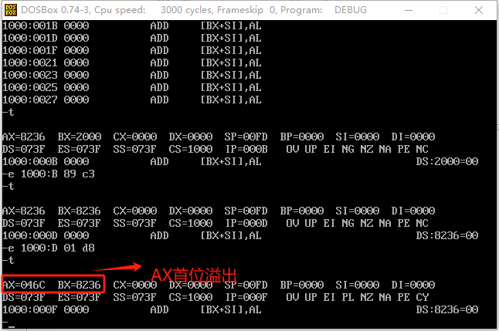
图表 13
- 写入第七条并执行
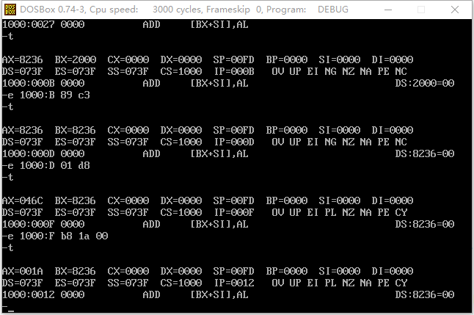
图表 14
- 写入第八条并执行
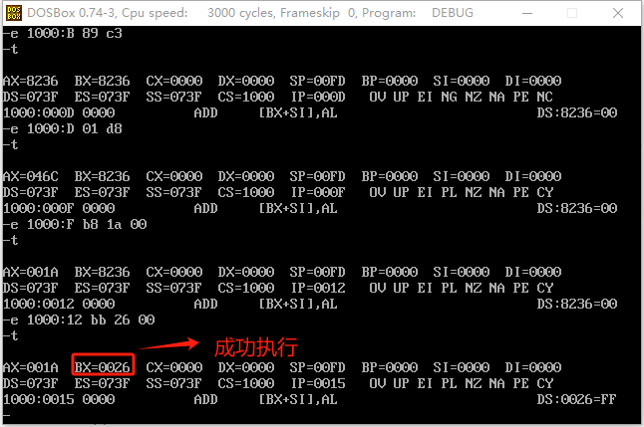
图表 15
- 写入第九条并执行
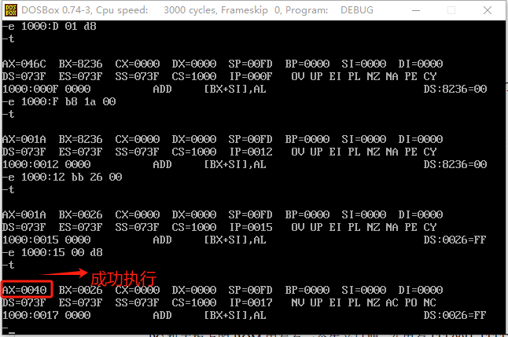
图表 16
- 写入第十条并执行
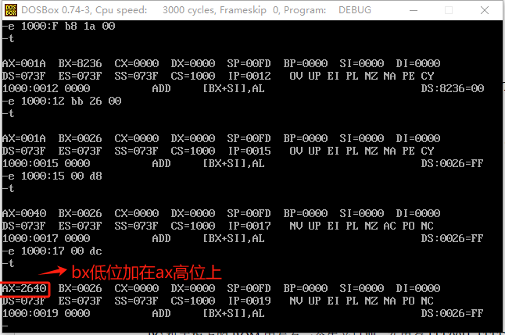
图表 17
- 写入第十一条并执行
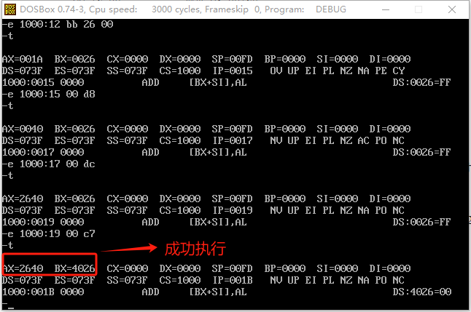
图表 18
- 写入第十二条并执行
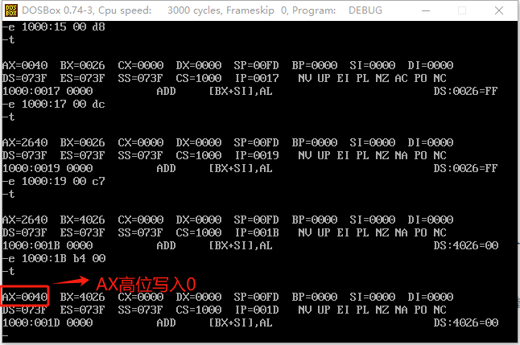
图表 19
- 写入第十三条并执行
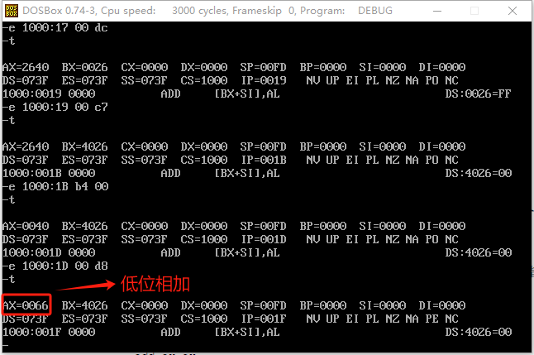
图表 20
- 写入第十四条并执行
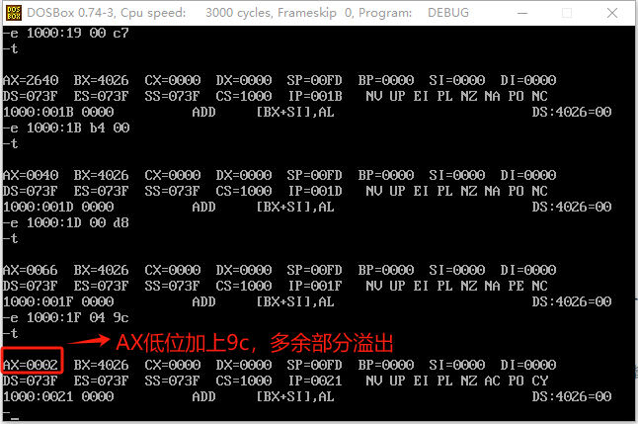
图表 21
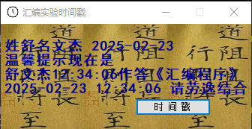
(2)将下面3条指令写入从2000:0开始的内存单元中，利用这3条指令计算2的8次方。
mov ax,1（从2000:0开始的内存单元）;将1赋值给ax
add ax,ax ;ax=ax+ax（2000：0003）
jmp 2000:0003 ;跳到上一句指令
- 加载虚拟环境c:\
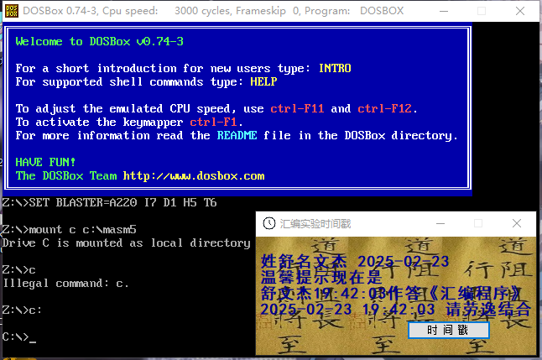
图表 22
- 进入debug模式
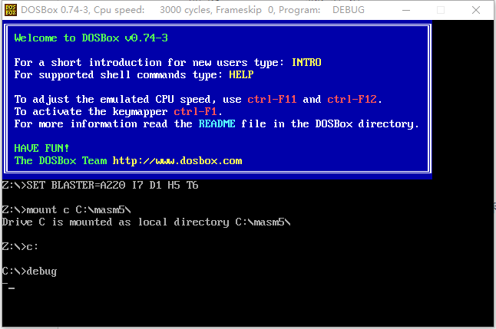
图表 23
- 使用A指令写入程序
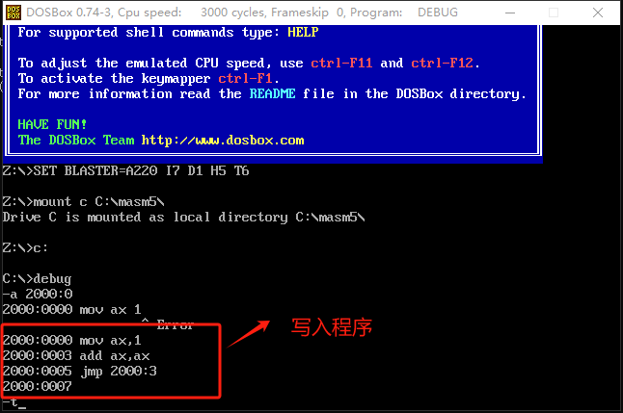
图表 24
- 重复执行
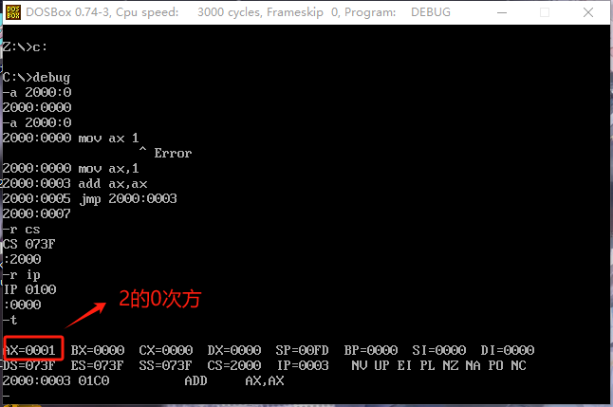
图表 25

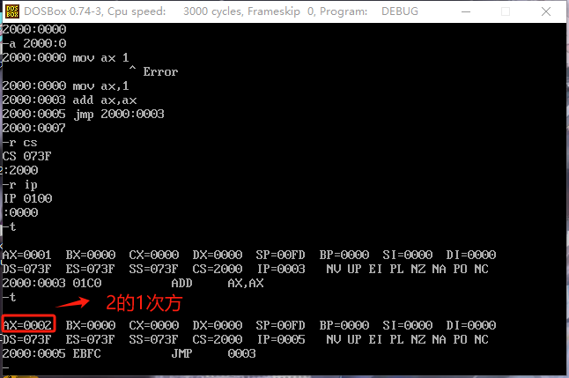
图表 26

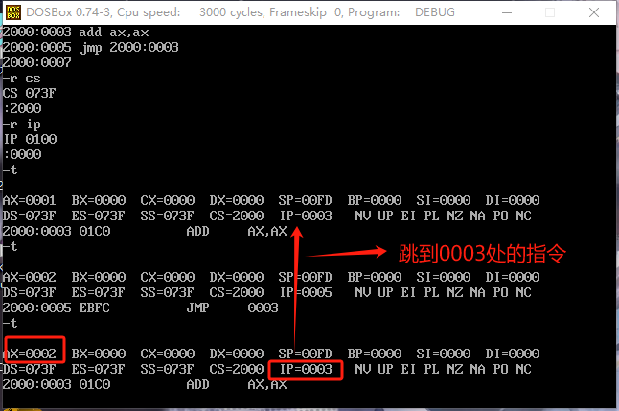
图表 27

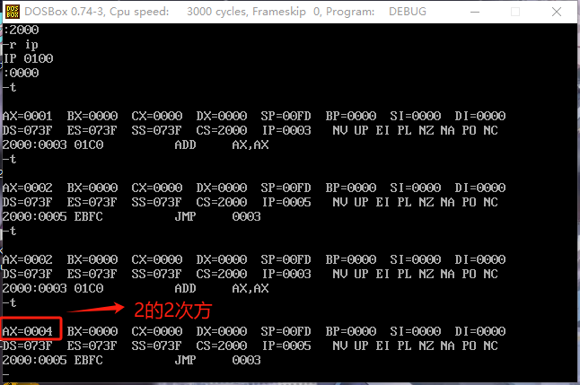
图表 28

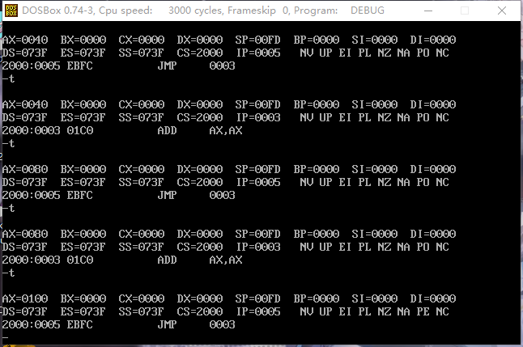
图表 29
运行多次后终于算出2的八次方为16*16=256
(3)查看内存中的内容
PC机主板上的ROM中写有一个生产日期，在内存FFF00H~FFFFFH的某几个单元中，请找到这个生产日期并试图改变它。（内存ffff:0005~ffff:000C(共8个字节单元中)处）
直接使用D命令查看：
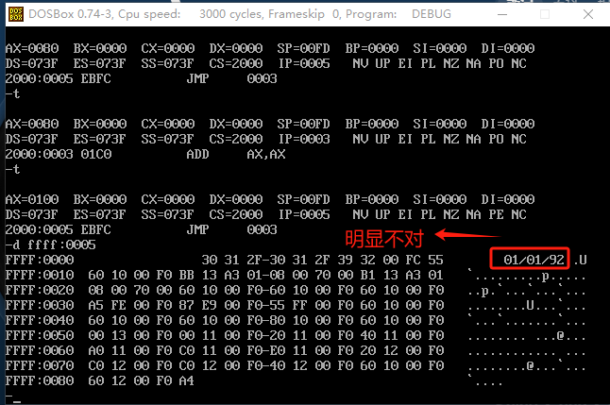
图表 30
很明显，我这台电脑的主板是去年生产的，肯定不是92年的，于是，我上网查询了相关资料。
DOSBox 是一个虚拟环境，它并不完全模拟真实的硬件 ROM 区域。DOSBox 的内存映射没有准确地反映实际物理 ROM 的内容。
打开cmd指令窗，输入wmic bios get description与systeminfo指令：前者只返回了BIOS的版本号，只有后者才更加全面。
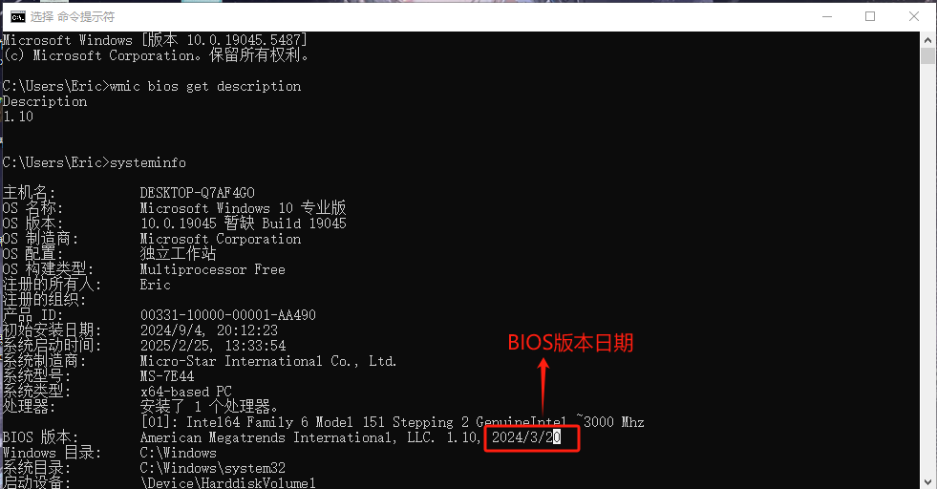
发现第二个命令成功执行，同时，我这块主板大概是2024年3月20号生产的（因为只有BIOS的版本日期）。
上网查询更多能够查询主板BIOS的生产日期的命令，终于找到了一条命令：wmic bios get releasedate,执行：
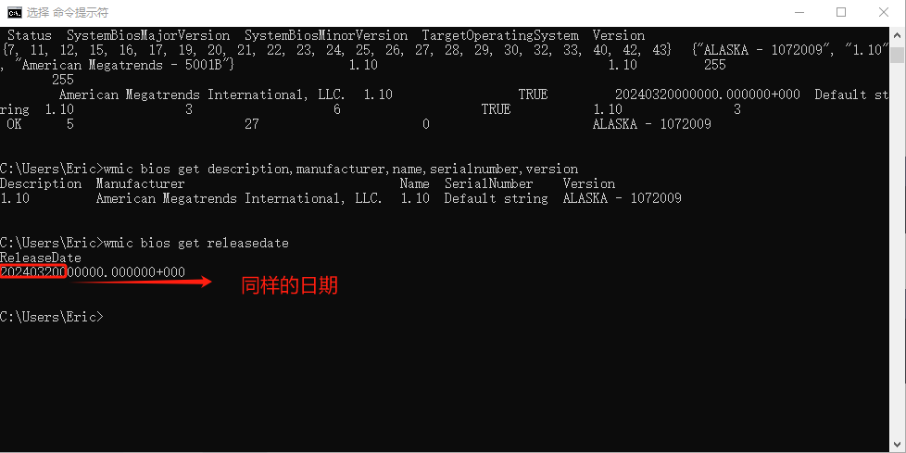
成功找到了正确的日期。
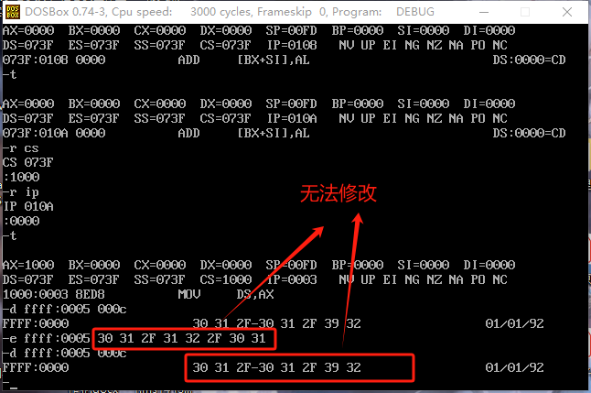
图表 31
最后，只读ROM是无法修改的
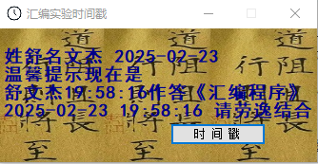
【第二个实验】用机器指令和汇编指令编程

- 使用Debug，将下面的程序段写入内存，逐条执行，根据指令执行后的实际运行情况填空。
实验源代码
mov ax,ffff
mov ds,ax
mov ax,2200
mov ss,ax
mov sp,0100
mov ax,[0] ;ax= C0EAH
add ax,[2] ;ax= C0FCH
mov bx,[4] ;bx= 30F0H
add bx,[6] ;bx= 6021H
push ax ;sp= 00FE内存单元的地址是2200:00FE 0100
内容为：C0FCH (实际为FC C0 因为栈是倒着存的)
push bx ;sp= 00FC内存单元的地址是 2200:00FC 00FD
内容为 : 6021H(实际为21 60 因为栈是倒着存的)
pop ax ;sp=00FE ;ax= 6021H
pop bx ;sp=0100 ;bx= C0FCH
push [4] ;sp=00FE ;修改的内存单元的地址是 2200:00FE 0100
内容为 30F0H(实际为F0 30 因为栈是倒着存的)
push [6] ;sp=00FC ;修改的内存单元的地址是 2200:00FC 00FD
内容为 2F31H(实际为31 2F 因为栈是倒着存的)
- 利用A指令写入程序，并执行第一步
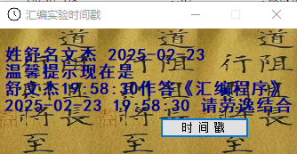
图表 32
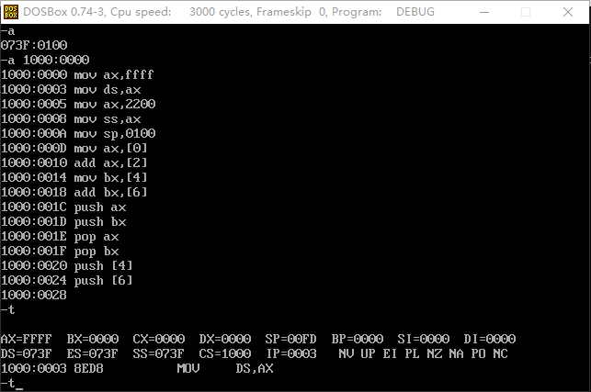
图表 33
发现FFFF被赋值给AX
- 执行第二条(将AX里的值赋值给DS段寄存器)
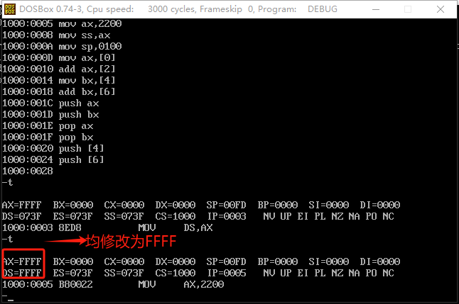
图表 34
- 执行第三条（把2200赋值给Ax）
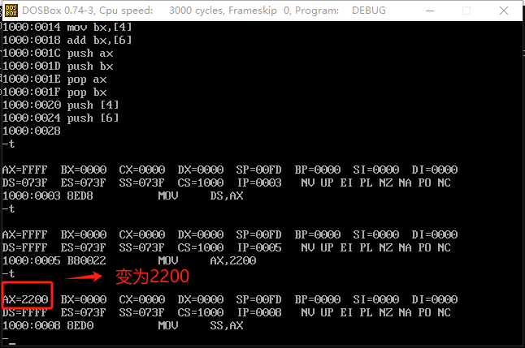
图表 35
- 执行第四条（将AX里的值赋值给SS段寄存器）
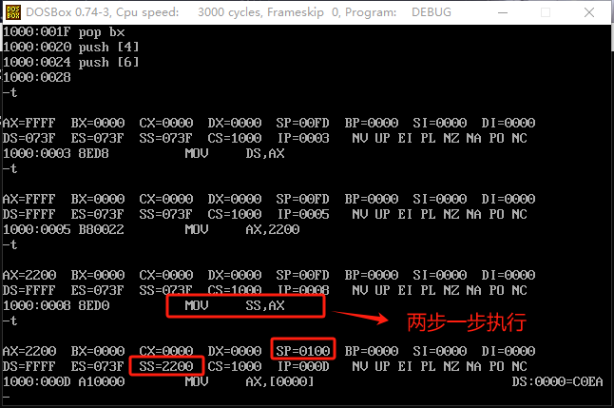
图表 36
观察IP寄存器的指向可以发现，这里两步并作了一步执行。
- 执行第六条（把FFFF:0000处的数据存入AX）
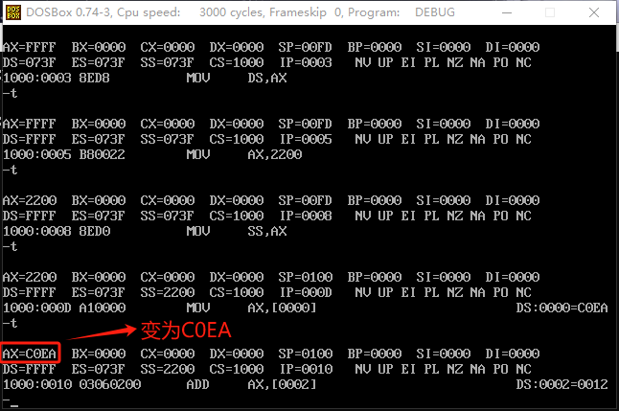
图表 37
- 执行第七条（把FFFF:0002处的数据加上AX）
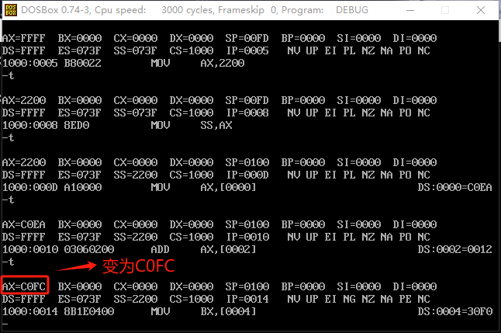
图表 38
- 执行第八条（把FFFF:0004处的数据存入BX）
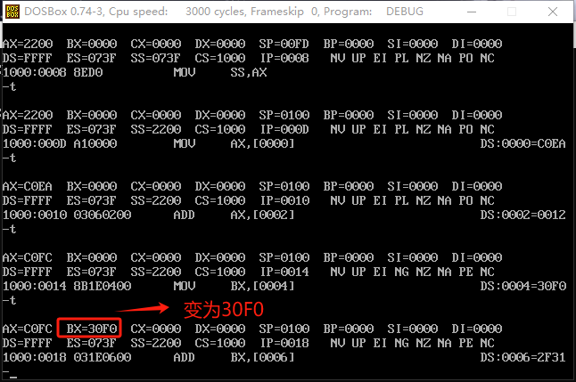
图表 39
- 执行第九条（把FFFF:0006处的数据加上BX）
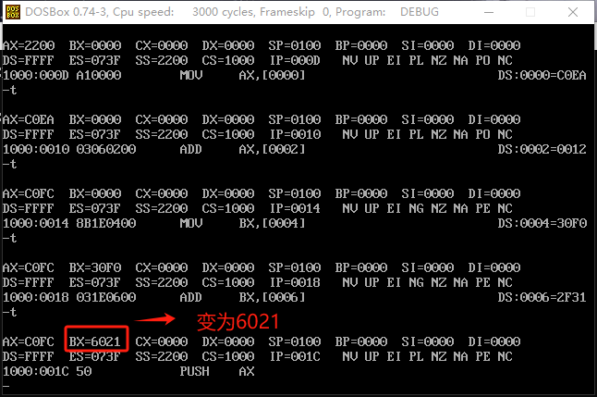
图表 40
- 执行第十条（把AX值压入栈中）
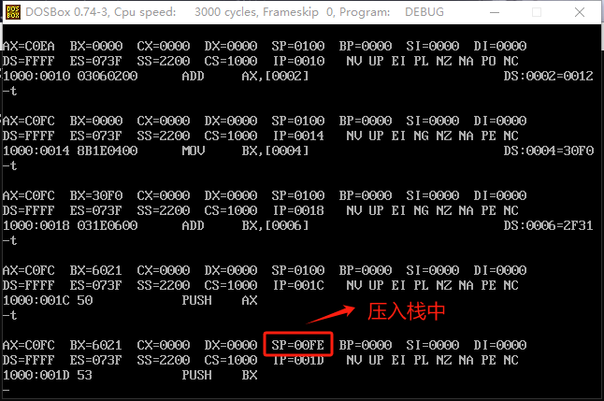
图表 41
- 执行第十一条（把BX值压入栈中）
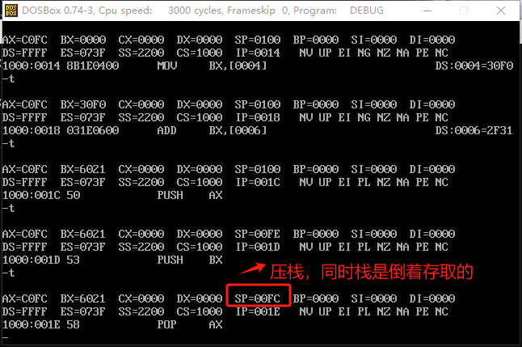
图表 42
11）执行第十二条（将栈中的数据弹入AX中）
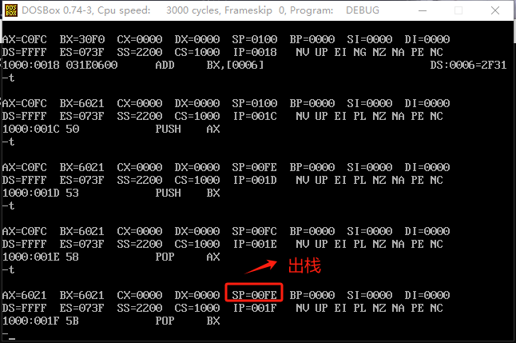
图表 43
同时，我们发现，出栈的数据是最后存进去的6021H
12）执行第十二条（将栈中的数据弹入BX中）
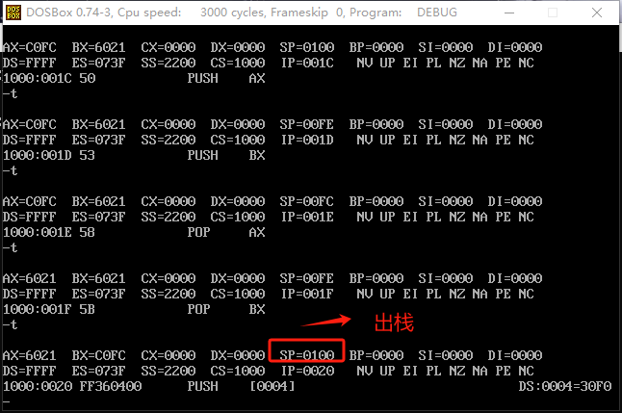
图表 44
同时，我们发现，出栈的数据是最后存进去的6021H
13）执行第十二条（把FFFF:0004处的数据压入栈中）
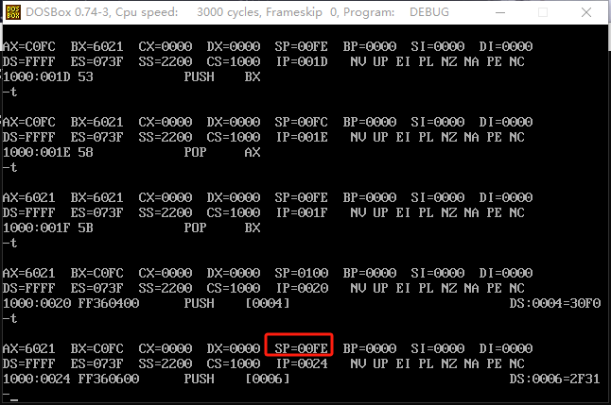
图表 45
14）执行第十二条（把FFFF:0006处的数据压入栈中）
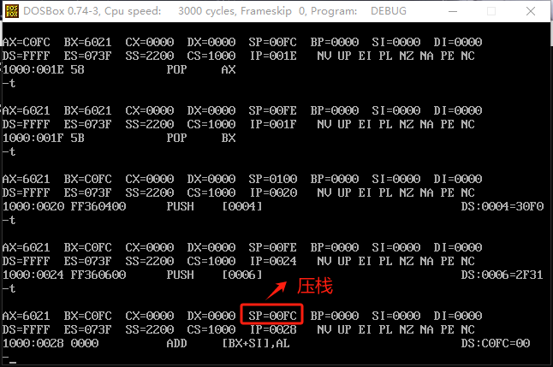
图表 46
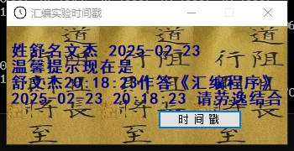
图表 47
(2) 使用Debug，将下面的程序段写入内存，逐条执行，观察每条指令执行后，CPU中相关寄存器中内容的变化。
汇编指令
mov ax,1000H
mov ds,ax
mov ds,[0]
add ds,ax
- 加载虚拟环境，并开启debug模式
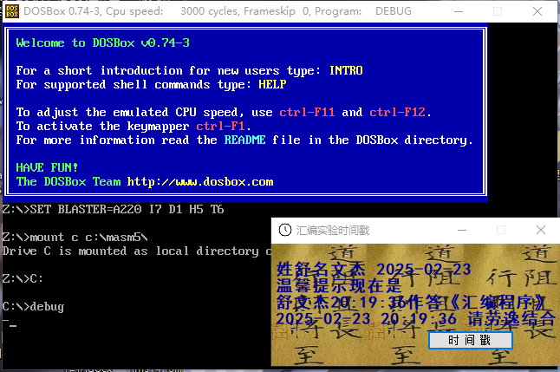
图表 48
- 利用A指令，写入汇编程序
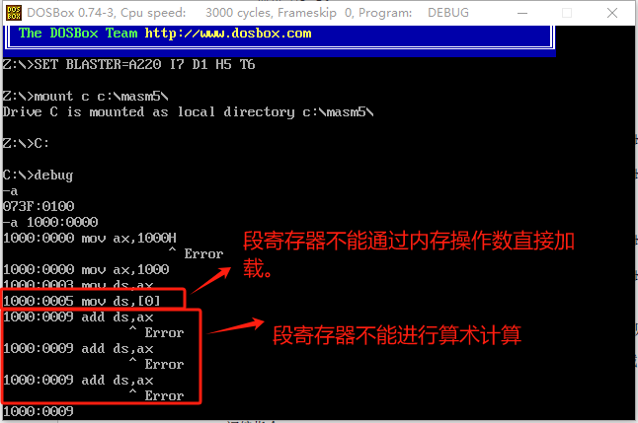
图表 49
这里根据DOSBO编译器返回的信息和段寄存器只能通过寄存器进行中介传输，可以发现，这里有两句指令是错误的，但是为啥1000：0005处的指令编译器没有报错呢？.
- 执行第一行代码
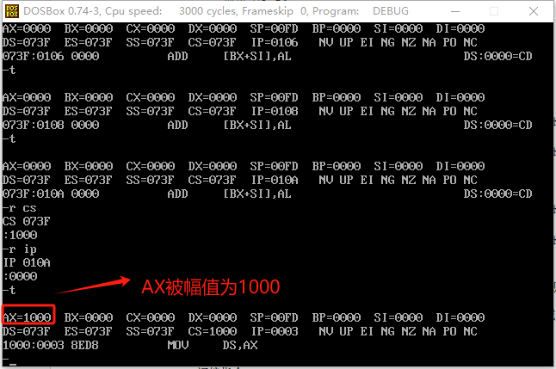
图表 50
可以发现成功执行。
- 执行第二行代码
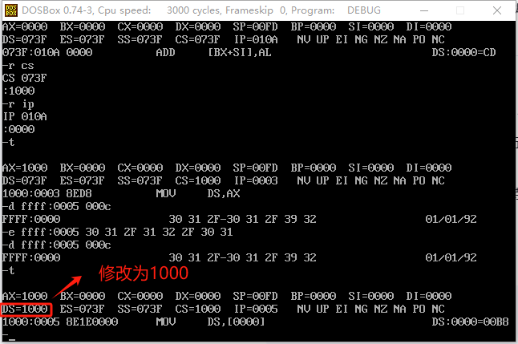
图表 51
- 执行第三行代码
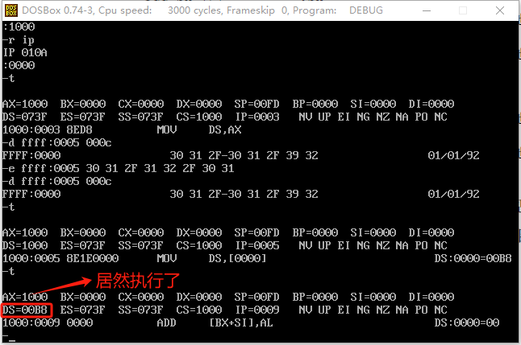
图表 52
令人惊讶的是，这句代码居然成功执行了，我先让AI为我解答一下。
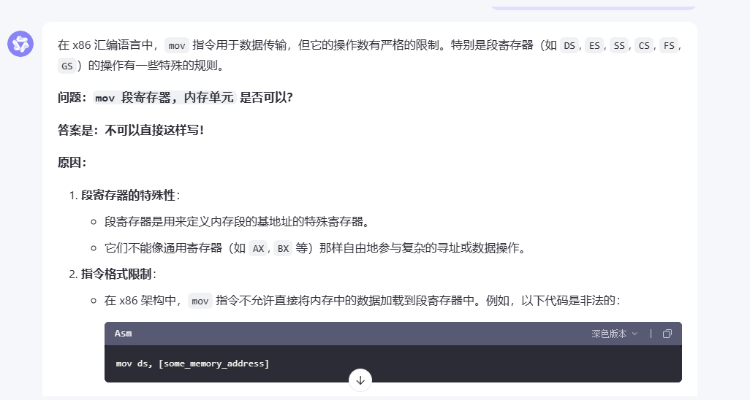
图表 53
它告诉我这样是非法的，但debug模式下却又是可以执行的，我进一步从书本上和网上博客上寻找答案。
王爽《汇编语言》p53
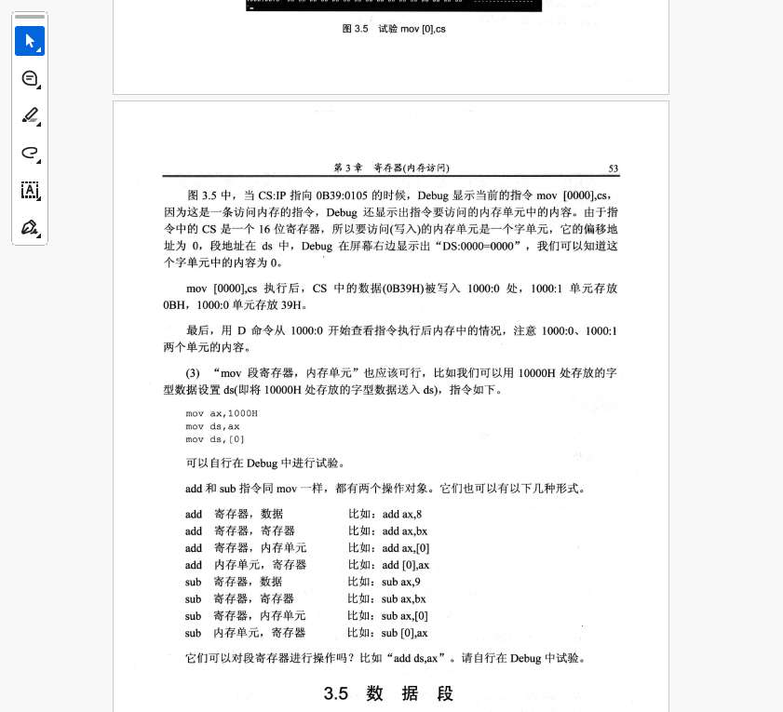
图表 54
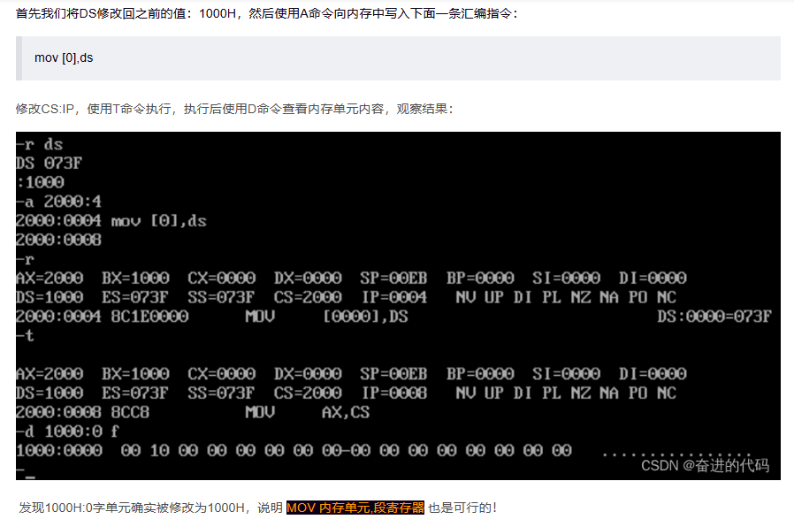
图表 55
发现二者均证明了上者的可行性，然后，我开始思考为啥AI会认为他是错的呢？
难道这其中有例外的段寄存器不能这样执行吗？
于是，我开始尝试：
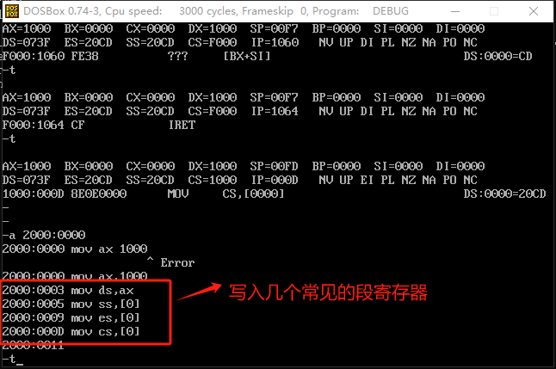
图表 56
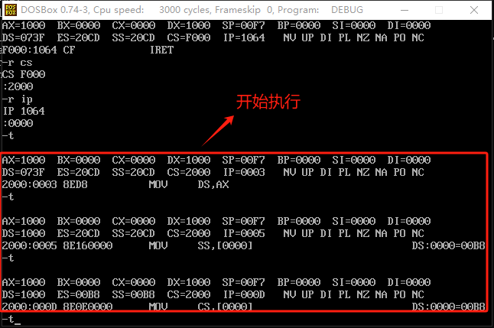
图表 57
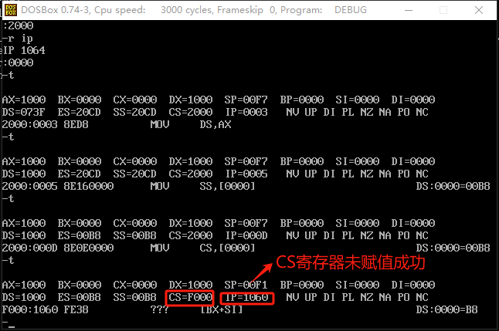
图表 58
前面几个寄存器都很好的执行了，但是CS寄存器并没有执行，反而跳到了主板ROM处的一个地址。
上网查询过后，网上有人说是开机时CS:IP会跳到0XF000：0FFF0与当前不符，还有人说是进入了保护模式，我并没有找到一个可以让我信服的说法，但是，可以明确的是,CS是不能用mov指令来修改的。
因此，AI的说法和课本的说法都有点问题，应该排除CS这类特殊的段寄存器才是完全正确的。
(3) 仔细观察下图中的实验过程，然后分析：为什么2000:0~2000:f中的内容会发生改变？
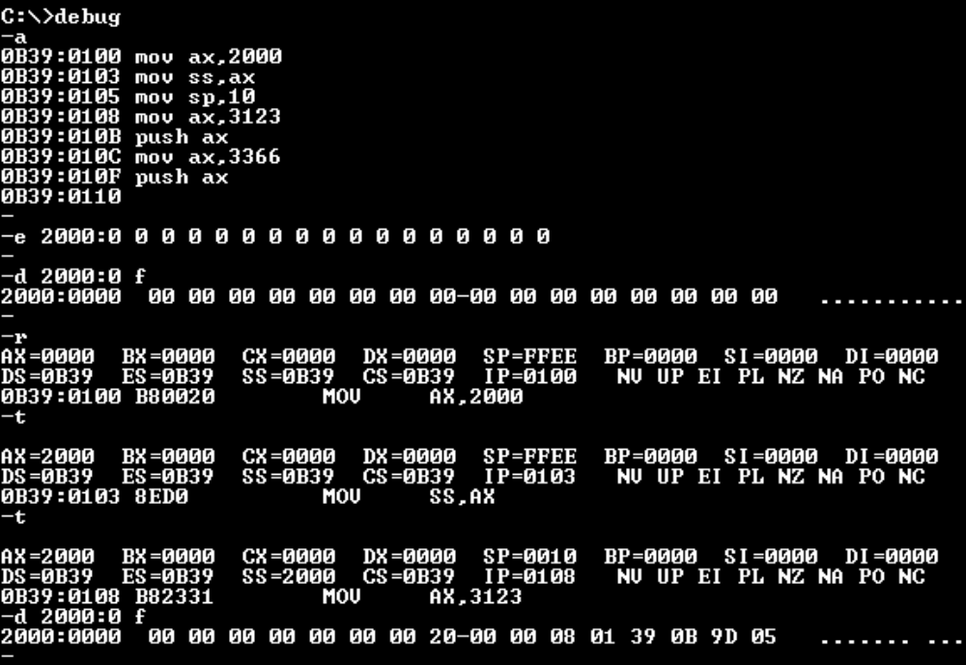
这应该是在初始化栈段相关寄存器时对内存的一个标记，但是仔细观察相应的存入的数据，我们会发现这些数据并非乱码，而是寄存器的值
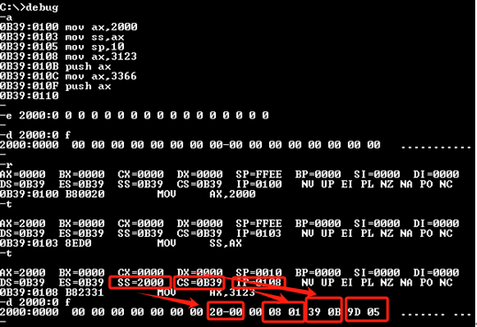
图表 59
这里找到了四个寄存器的值（最后一个没配对），但是它为什么会将这些值存在这里呢，联想到我们都是单步执行程序，并非连续，我因此怀疑是中断程序时为了让程序知道下一步指向什么，所以进行了存储。
上网查询中断相关知识，我找到了
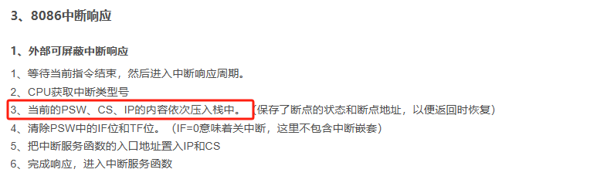
看来我猜想得不错，就是外部中断响应导致的内存变化，同时我也对应出了我没有找到的那个内存对应的东西，即FLAGS 寄存器，作为标志位表示程序状态。
【实验心得】
- 汇编指令与机器码编程感受
机器码最开始给我带来的是一种繁琐厌烦的感觉，每一个语句，每一条指令，我写错了任何一位数据都会导致最后程序执行的失败，它相较汇编语言更是抛弃了对于逻辑抽象的简洁，同时，相较于汇编语言这一门编译型语言，你写的程序完全会被编译器重新检查，一些非法操作完全会被提醒，但是机器码没有这一过程，这让原本依赖编译器程序的报错来编程的我感到不适，所有的程序是否成功只有看寄存器是否成功改变，感觉回到了数电实验那样的原始阶段（只看高低电平），每一条指令在我按下enter键前都被检查了3次以上。但第一次执行时却还是没有反应，我检查了数次，最后发现原来是CS:IP指向的代码语句的地址错了。但是随着实验进行的深入，我发现汇编语言有着其独特的魅力，计算2的8次方，放在C语言里需要定义多少变量，甚至循环结构，但是汇编语言中只用短短三行结束，从头到尾只有寥寥几个寄存器，这无疑显示了它的强大。
2. 栈
栈这个数据结构既让我感到熟悉，又让我觉得陌生，熟悉说的是在高级语言中我可没少和栈打交道在函数的形参的调用，递归的执行常常有他的影子，
而陌生指的是我是第一次如此清晰地看到栈相关的寄存器，以及其到底是如何工作的，SS是如何指向内存地址，SP指向栈顶是如何自减，它仿佛在我眼前活了过来。同时，我之前使用单片机时常常使用中断，但是我对中断是如何进行的却是一无所知。在实验任务三中，中断处理的“时间胶囊”：——栈，向我揭开了它的面纱，硬件中断发生时，CPU自动将FLAGS、CS、IP压栈，处理完再IRET弹出恢复现场。这种机制让我惊叹于栈的“时空冻结”能力——它默默保存了程序被中断前的完整状态。我得以窥见其一角。
3.mov指令的理解与探究
在做实验下篇的第二个实验任务，我先根据我浅薄的汇编知识找到了两个错误，其一是mov 指令不能进行段寄存器，内存单元的命令与add 指令不能直接操作段寄存器，在后续的实验中，我发觉我只对了一半，后一半是对的，而前一半是错误的，在疑惑下，我先去问了千问，给出了与我一样的答案，但是这明明可以执行，我进一步翻书和查找网上的论坛，发现mov 指令进行段寄存器，内存单元是合法的，但是我最后的实验又否定了这一点，CS寄存器只能通过jmp来改变，这个过程可谓曲折了。书本与AI都是错误的，要不是我最终进行了实践，发现真理的机会就要与我失之交臂了，因此，我觉得我们应该始终保持一种质疑的精神，尽信书不如不看书，自己去探索。
同时我也将这个问题问了多个AI助手：
Deepseek:
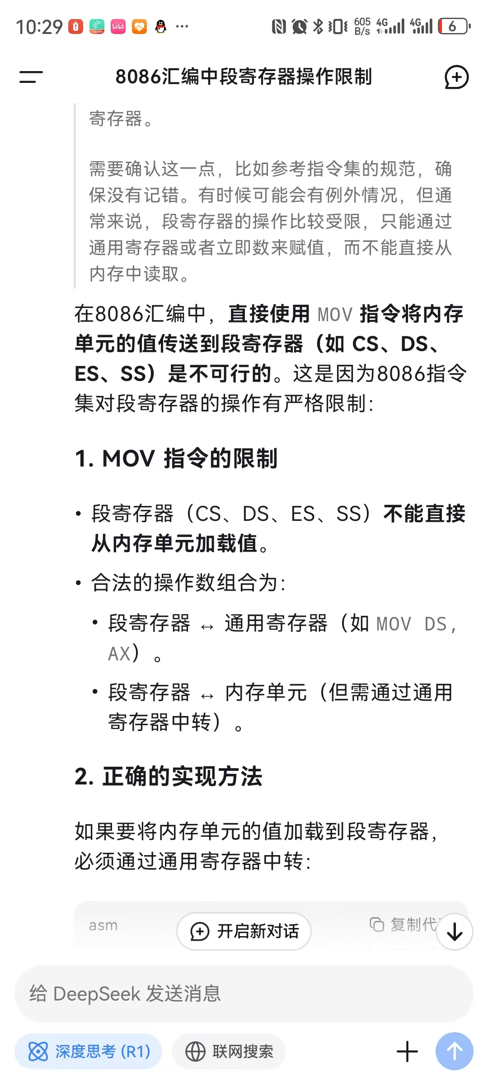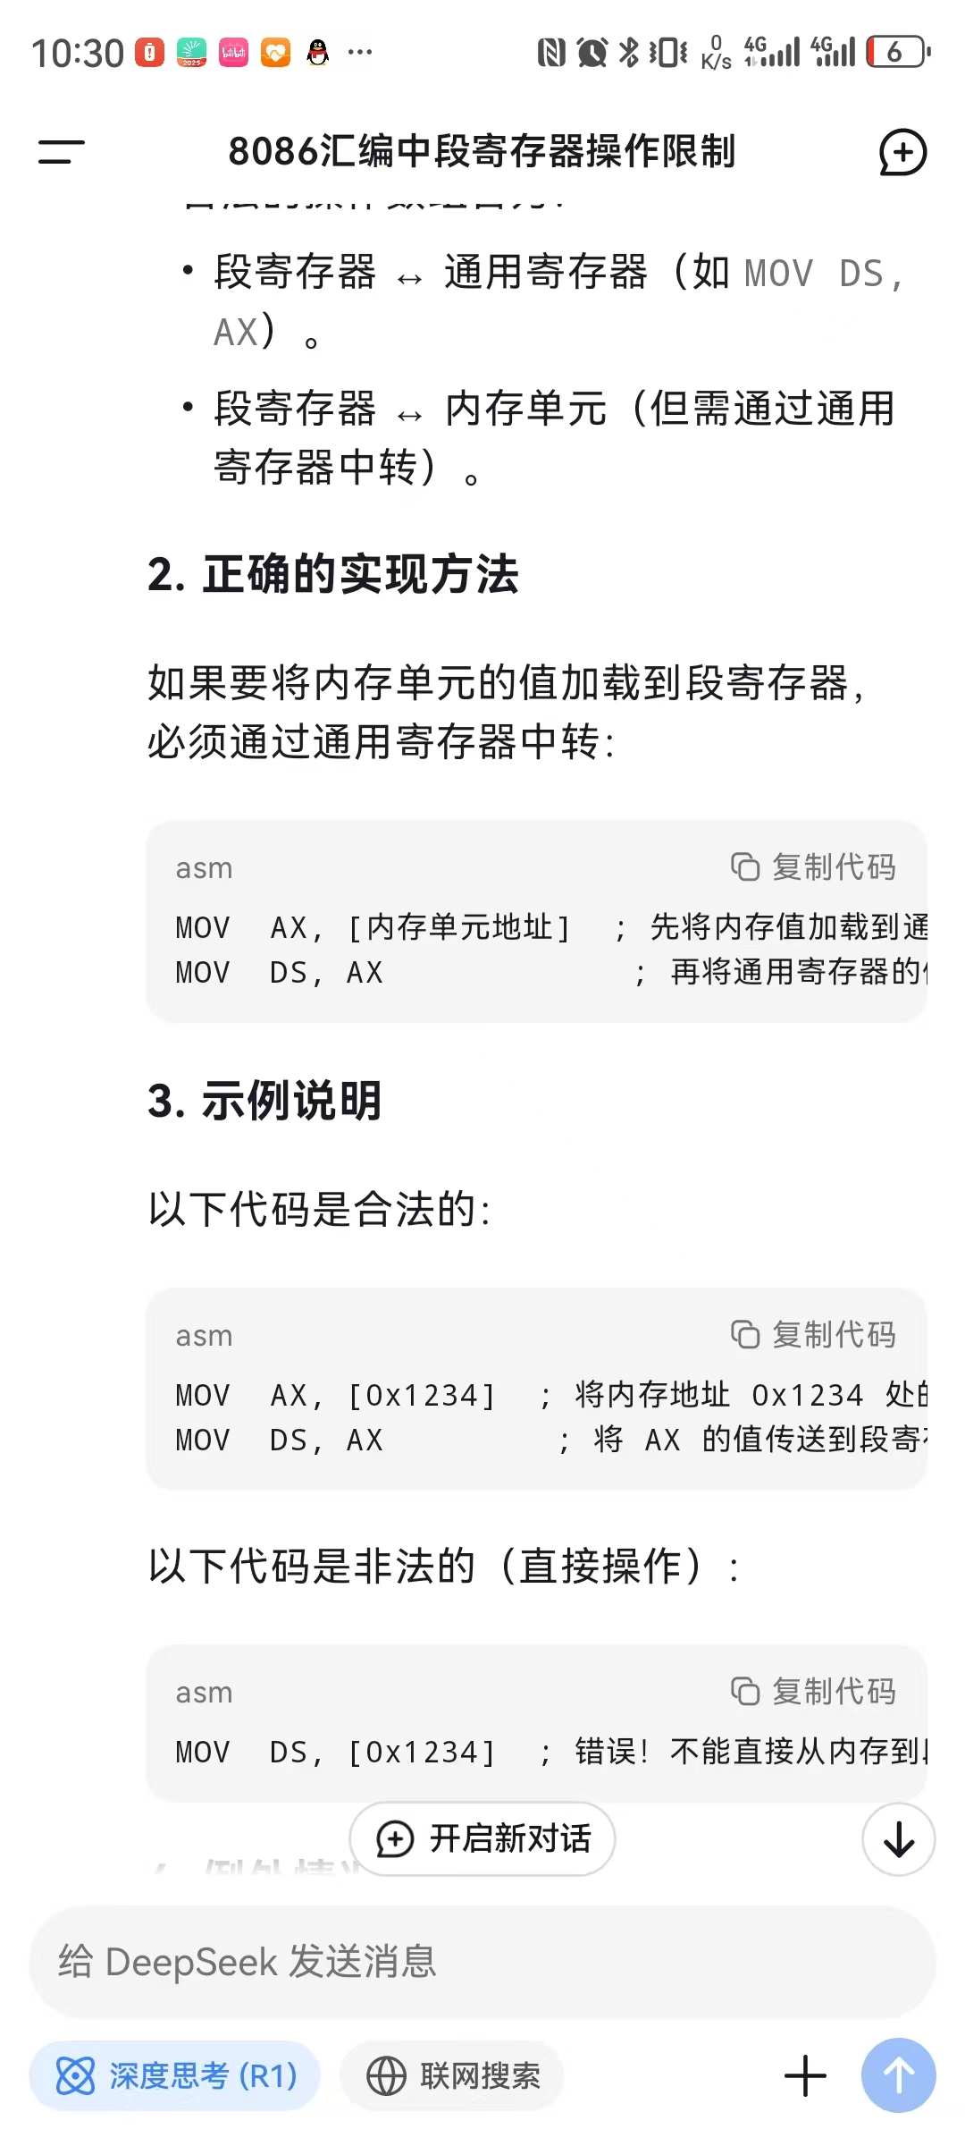
它也不能正确回答问题。
豆包：
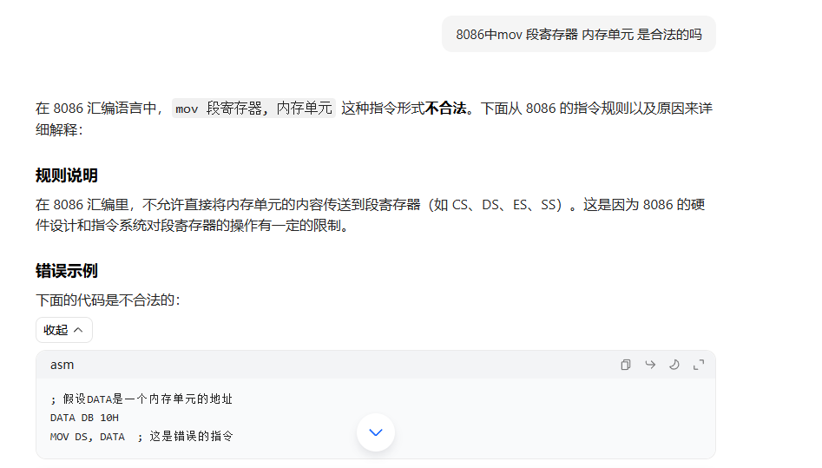
它也不能正确回答问题。
Kimi:
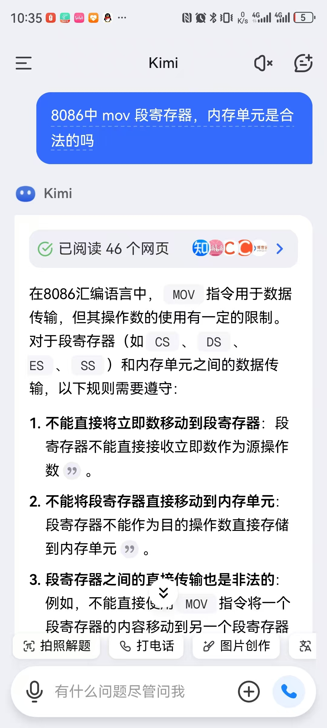
KiMi同上
最后杀死比赛的居然是Grok3:
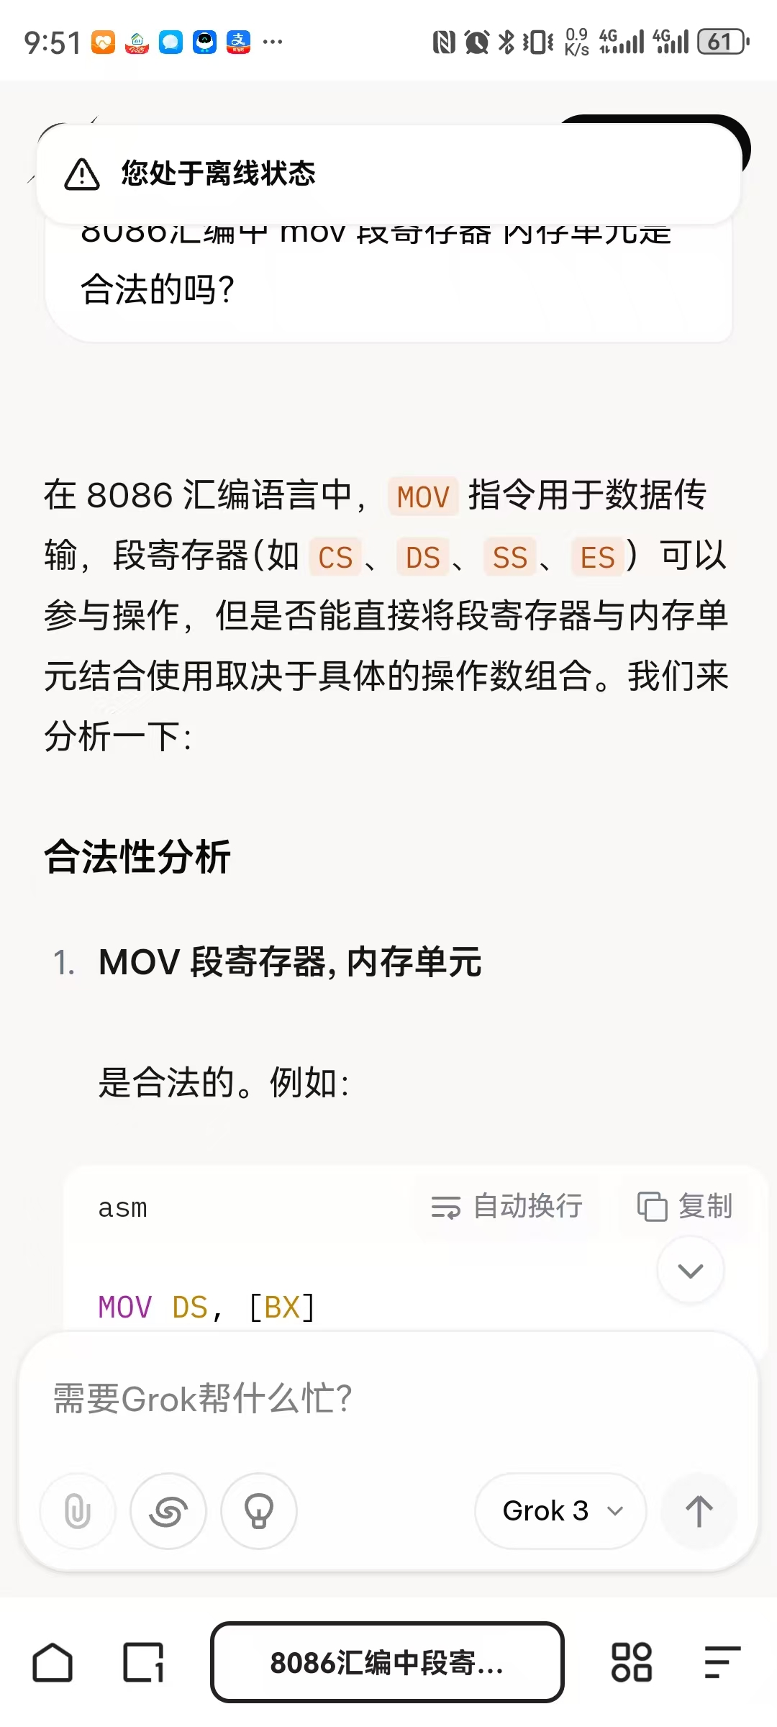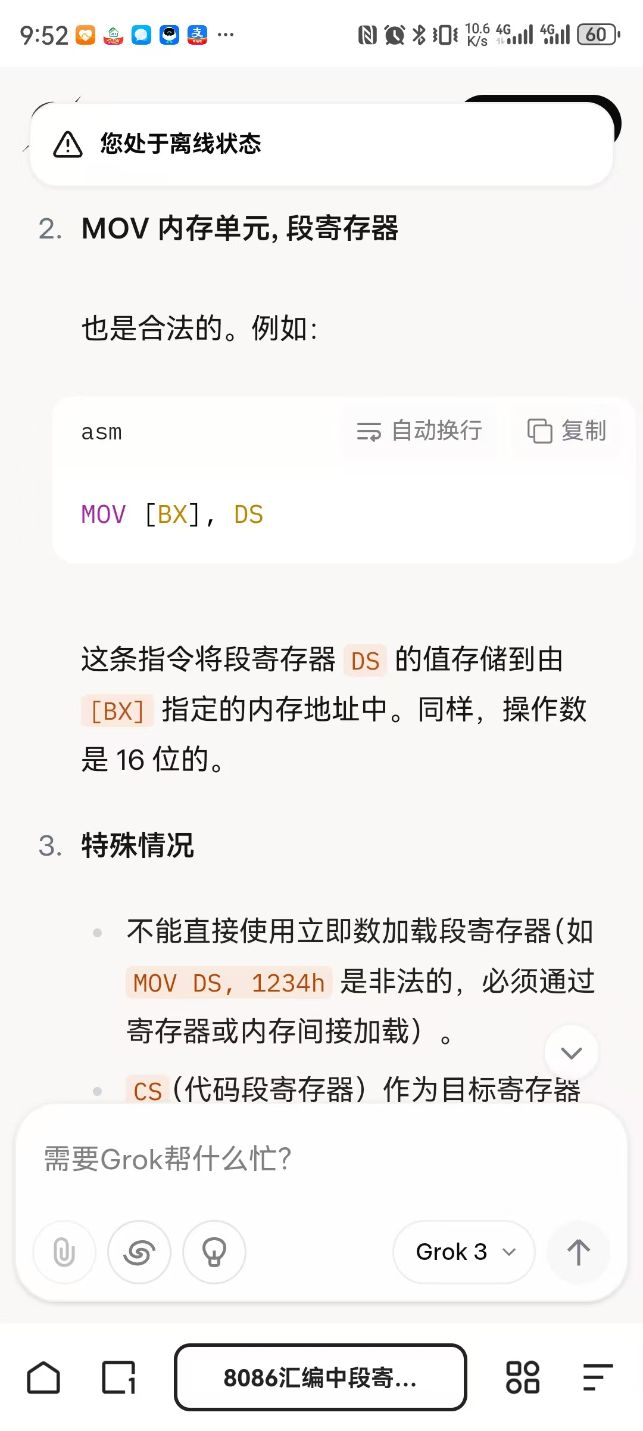
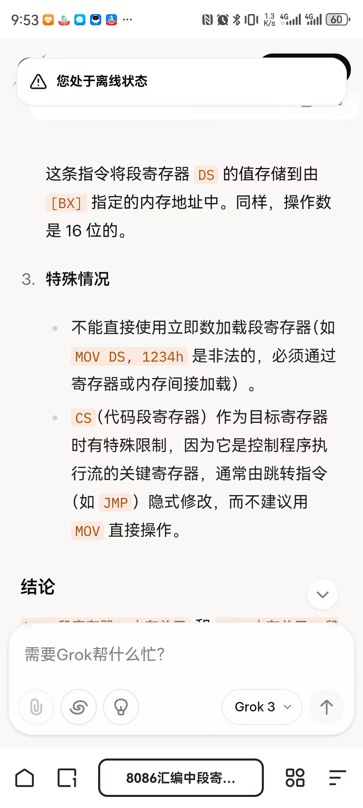
如果我一开始就使用Grok3也许就不用走如此曲折的道路（😀）。
【课堂补充】

知识点
- 三大结构（冯若依曼，哈佛与改进哈佛结构）

一、冯·诺依曼结构：通用计算的基石

设计原理
冯·诺依曼结构由计算机之父冯·诺依曼于1945年提出，其核心特征为指令与数据共享同一存储器，通过单一总线传输。程序执行遵循“取指→译码→执行→写回”的线性流程，所有操作按顺序完成。

优点
- 结构简单：硬件复杂度低，仅需单一存储器和总线，降低设计和制造成本。
- 灵活性强：程序与数据可动态修改，支持通用计算需求，适用于多任务场景。
- 兼容性高：易于扩展外设，成为早期计算机（如ENIAC）和现代PC处理器（如x86架构）的基础。

缺点
- 性能瓶颈：指令与数据竞争总线资源，导致并行性受限，即“冯·诺依曼瓶颈”。
- 安全隐患：指令与数据混存易被恶意代码篡改（如缓冲区溢出攻击）。

应用场景
通用计算机（如个人电脑、服务器）及对成本敏感的嵌入式设备，依赖其灵活性和经济性。

二、哈佛结构：实时性的极致追求

设计原理
哈佛结构将指令存储器与数据存储器物理分离，采用独立总线并行访问。例如，数字信号处理器（DSP）可同时读取指令和加载数据，提升吞吐率。

优点
- 高效并行：指令与数据独立传输，消除总线竞争，显著加速实时数据处理。
- 实时性强：适用于需要确定性延迟的场景（如工业控制、音频处理）。
- 安全性提升：指令存储区隔离，降低代码注入风险。

缺点
- 硬件复杂：双存储器和总线系统增加芯片面积与功耗。
- 灵活性不足：程序存储器容量固定，难以动态调整代码规模。

应用场景
嵌入式系统（如PIC单片机）、DSP芯片（如TI的TMS320系列）及航天器控制系统，专注于高实时性需求。

三、改进型哈佛结构：性能与灵活性的平衡

设计原理
改进型哈佛结构在物理层面保留指令与数据存储分离，但通过高速缓存（Cache）和内存管理单元（MMU）实现逻辑层面的资源共享。例如，现代CPU的L1缓存分为指令缓存和数据缓存，而L2/L3缓存则统一存储。

优点
- 性能优化：底层总线独立保证并行存取，缓存层减少内存访问延迟。
- 动态适配：支持程序动态加载与内存扩展，兼容复杂操作系统。
- 功耗控制：智能缓存管理降低高频访问能耗。

缺点
- 设计复杂度高：需协调多级缓存一致性，增加控制逻辑难度。
- 成本上升：需集成MMU等模块，芯片制造成本提高。

应用场景
现代高性能处理器（如ARM Cortex-A系列、Intel Core系列）及移动设备SoC，兼顾效率与通用性。
- EU(执行单元)与BIU

1. EU（执行单元）：计算核心
- 核心功能：负责指令的实际运算，包括算术逻辑运算（ALU）、寄存器操作及流程控制（如条件跳转）。
- 关键特点：
  - 专注计算：仅处理指令译码与执行，不直接访问外部总线，依赖BIU提供数据。
  - 流水线优化：通过多级流水线并行执行指令，提升吞吐率（如取指、译码、执行阶段重叠）。
  - 寄存器依赖：运算数据主要来自寄存器（如AX、BX），减少内存访问延迟。
- 局限性：
  - 数据依赖瓶颈：若BIU未及时提供数据，可能导致EU闲置，需通过乱序执行等技术缓解。
  - 功能单一性：无法独立完成内存或I/O操作，必须与BIU协同。

2. BIU（总线接口单元）：通信枢纽
- 核心功能：管理处理器与外部总线（内存、I/O设备）的通信，包括指令预取、数据传输及总线控制。
- 关键特点：
  - 并行预取：在EU执行指令时，提前从内存读取后续指令填充指令队列，减少EU等待。
  - 总线管理：协调地址、数据和控制总线，处理读写时序与协议（如x86分段机制）。
  - 缓存支持：集成缓存控制器（如L1 Cache），加速高频数据访问。
- 局限性：
  - 带宽限制：总线速度可能成为性能瓶颈（如早期“内存墙”问题）。
  - 设计复杂度：需适配多种总线协议（如DDR、PCIe），硬件实现复杂。

3. 协作机制与优化
- 指令流水线：BIU预取指令存入队列，EU依次执行，二者并行减少空闲等待。
- 数据供给：EU执行中若需内存数据，向BIU发起请求，BIU读取后返回结果。
- 性能平衡：
  - EU通过超标量、乱序执行提升计算并行度；
  - BIU通过缓存分层、预取策略优化数据供给效率。

4. 现代架构演进
- 集成化设计：现代CPU（如Intel Core）将BIU与内存控制器集成，减少总线延迟，同时EU支持多核、超线程技术。
- 异构扩展：GPU、AI加速器等专用EU搭配高带宽BIU（如HBM显存接口），满足多样化计算需求。
总结：EU与BIU体现了运算与通信分开的思想
3.赛扬处理器
赛扬（Celeron）处理器作为英特尔面向中低端市场的产品，通过多维度技术简化与成本优化策略，在保证基础性能的同时实现显著降本。其核心手段包括：
- 缓存精简与设计优化
赛扬系列通过大幅削减二级缓存（L2 Cache）降低芯片复杂度。早期型号甚至取消L2缓存，后期版本虽集成缓存至核心，但容量仅为同期奔腾系列的1/4（如128KB对比512KB），直接减少晶体管数量及制造成本。
- 成熟技术与旧制程复用
赛扬基于已验证的旧架构（如Pentium III核心）及成熟制程（如0.18微米），避免新工艺研发的高昂投入，同时利用量产规模摊薄成本。例如，赛扬1.2GHz沿用Northwood架构，兼容旧产线设备，提升良率并缩短生产周期。
- 功能模块与性能限制
通过移除高端指令集（如SSE2）、禁用超线程技术、降低主频倍频设置（限制频率提升空间）等方式，减少对高性能晶体管的需求。这不仅简化芯片设计，还降低散热与封装要求，可选用低成本塑料封装方案。
- 供应链与残次品利用
英特尔将高端芯片的残次品（如部分缓存失效的奔腾处理器）屏蔽缺陷后重定为赛扬，减少废品率并拓展利润空间。此外，通过统一封装标准与规模化采购，进一步压缩物料成本。
- 精准市场定位
聚焦入门级用户需求，以"够用"性能换取价格优势，填补低端市场空白。此举既避免与自家高端产品竞争，又通过差异化策略巩固市场份额，形成完整产品线覆盖。
- 高速缓存（Cache）
CPU Cache（高速缓存）是计算机体系结构中的核心组件，旨在弥合CPU与主存间的速度鸿沟，缓解“内存墙”问题，提升系统性能。其核心价值在于通过高速存储与智能数据管理，减少CPU等待数据的时间，降低总线压力，并提高数据访问效率。
1. 作用
- 速度匹配：CPU运算速度远超内存（DRAM），Cache以接近CPU频率的速度（几纳秒）提供数据，减少CPU空闲等待。
- 局部性利用：基于程序的时间局部性（重复访问相同数据）和空间局部性（顺序访问相邻数据），缓存高频使用的指令与数据。
- 层级优化：现代CPU采用多级缓存（L1/L2/L3），L1最小最快（核心独占），L3较大较慢（多核共享），形成速度与容量的平衡架构。
2. 工作原理
- 数据映射：内存数据按规则载入Cache，常见策略包括直接映射（固定位置）、组相联（组内灵活）和全相联（任意位置），兼顾效率与硬件成本。
- 替换策略：Cache满时需替换旧数据，常用LRU（淘汰最久未用）、FIFO（先进先出）或随机替换，以最大化缓存命中率。
3. 工作流程
CPU访问数据时，逐级查询L1→L2→L3 Cache，命中则直接返回；若均未命中，则从内存加载数据并按规则替换缓存块。写入时根据策略更新Cache或同步内存。
4. 设计优化
- 程序优化：利用局部性编写代码（如循环展开、数组顺序访问），提升缓存命中率。
- 预取机制：硬件或软件预测未来数据并提前加载，减少未命中延迟。
- 一致性协议：多核系统中通过MESI等协议维护多级缓存间数据一致性，避免脏数据冲突。

